Пальчиковая Гимнастика

Подготовила воспитатель
высшей квалификационной
категории логопедической
группы Лагуткина И. Н.
2021 г.

Октябрь
1-я неделя
Тема: «Осень. Названия деревьев»
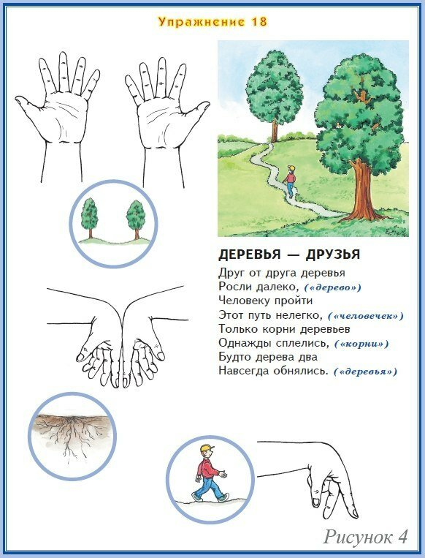

Октябрь
2-я неделя
Тема: «Огород. Овощи»

В процессе чтения выполнят самомассаж пальцев от ногтевой фаланги к основанию пальца.
Вырос у нас чесночок,
(разминать указательный палец одной руки)
Перец, томат, кабачок,
(Средний палец)
Тыква, капуста, картошка,
(безымянный палец)
Лук и немного горошка.
(Мизинец)
Овощи мы собирали,
(разминать мизинец другой руки)
Мы друзей угощали,
(безымянный палец)
Квасили, ели, солили,
(средний палец)
С дачи домой увозили.
(указательный палец)
Прощай же на год наш друг – огород.
(машем пока)
Октябрь
3-я неделя
Тема: «Сад. Фрукты».

Этот пальчик – апельсин,
Он, конечно, не один.
Этот пальчик – слива,
Вкусная, красивая.
Этот пальчик - абрикос,
Высоко на ветке рос.
Этот пальчик – груша,
Просит: «Ну – ка, скушай!»
Этот пальчик – ананас,
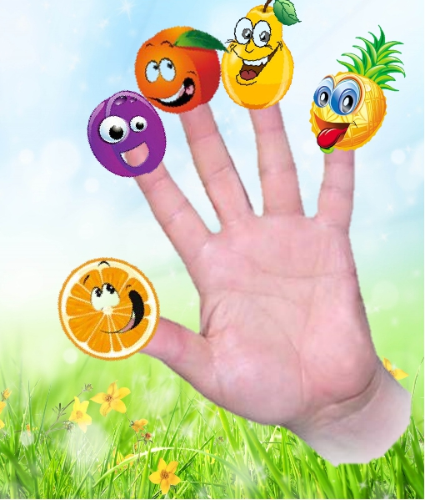
Фрукт для вас и для нас.

Октябрь
4-я неделя
Тема: «Лес. Грибы и лесные ягоды».

Раз, два, три, четыре, пять,
(пальчики обеих рук «Здороваются», начиная с больших)
В лес идем мы погулять.
(обе руки «идут» указательными и средними пальцами по столу)
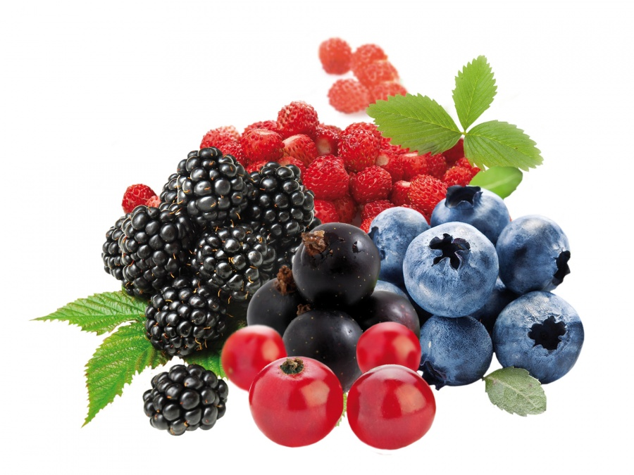
За черникой,
За малиной,
За брусникой,
За калиной.
Землянику мы найдем
И ребятам отнесем.
(загибают пальчики,
начиная с большого)

Ноябрь
1-я неделя
Тема: «Игрушки».
Я с игрушками играю:
(Руки перед собой, сжимаем –разжимаем пальцы обеих рук.)
Мячик я тебе бросаю,
(Протягиваем руки вперед – «бросаем мяч».)
Пирамидку собираю,
(Прямые кисти ладонями вниз поочередно кладем друг на друга несколько раз.)
Грузовик везде катаю.
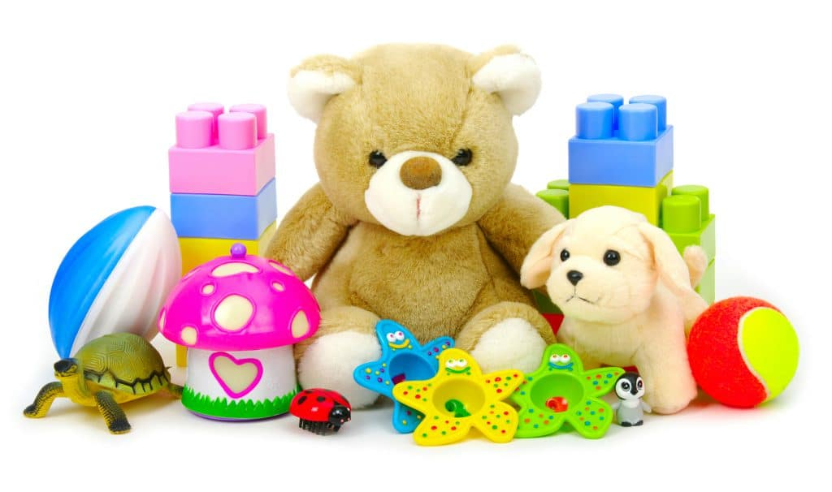
(Двигаем перед собой слегка раскрытой кистью правой руки- «катаем»)

Ноябрь
2-я неделя
Тема: «Одежда».

В магазин мы пойдем и одежду найдем:
-пальчики «шагают»;
Шубу, куртку, плащ, пальто
И рубашечку еще.
-загибать пальчики по одному, начиная с большого;
Плате модное наденем
-ритмичные хлопки ладонями;
И одежду всю примерим:
-ритмичные хлопки по коленям;
Шубу, куртку, плащ, пальто
И рубашечку еще.
-загибать пальчики по одному, начиная с мизинца.

Ноябрь
3-я неделя
Тема: «Обувь».
Обуваем ножки бегать по дорожке.
(Двумя пальцами «шагают» по столу).
Повторяй за мной слова:
(Сжимают и разжимают пальцы).
Ножка - раз, ножка – два!
(Ставят два пальца на стол и поднимают по одному).
В магазине покупают
(Сжимают и разжимают пальцы).
И на ножки надевают: Папа, мама, брат и я
(Загибают пальцы на руках).
Любит обувь вся семья.
(«Шагают» пальцами по столу).

Ноябрь
4-я неделя
Тема: «Мебель».
На кроватке мы поспали,
(Руки под щеку).
Вещи в шкаф уже убрали.
(Свободно двигаем руками – «убираем вещи»).
Мы на стуле посидели
(Ладонью одной руки накрываем кулак другой).
И за столиком поели.
(Вращательные движения рукой с воображаемой ложкой).

Декабрь
1-я неделя
Тема: «Кухня. Посуда».
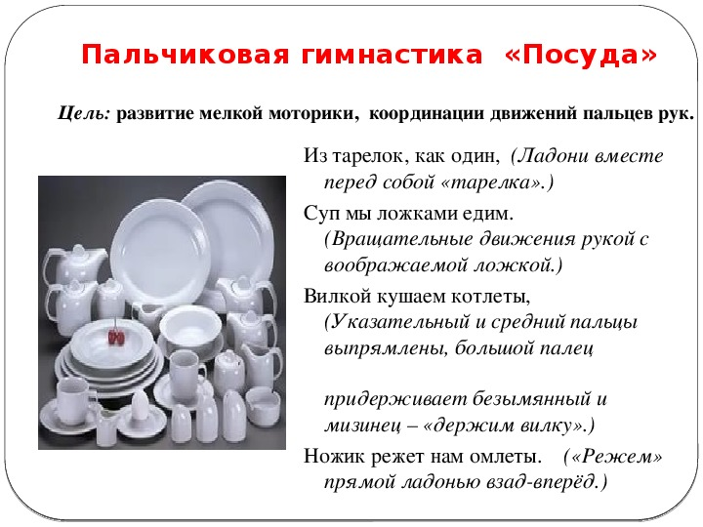

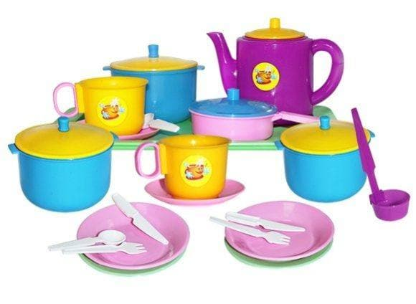

Декабрь
2-я неделя
Тема: «Зима, зимующие птицы».

Сколько птиц в кормушке нашей
Прилетело? Мы расскажем.
Сжимать и разжимать кулачки.
Две синицы, воробей,
Шесть щеглов и голубей,
Дятел в пестрых перышках.
На каждое название птицы загибать пальцы.
Всем хватило зернышек.
Сжимать и разжимать кулачки.
Декабрь
3-я неделя
Тема: «Комнатные растения».

Солнце поднимается,
Скрещенные руки с широко расставленными пальцами медленно поднимаются над головой.
Цветочек распускается.
Солнышко садится,
Ладони с сомкнутыми пальцами соприкасаются запястьями.
Цветочек спать ложится.
Декабрь
4-я неделя
Тема: «Новогодний праздник».

Перед нами елочка: (пальцы рук переплетены, из больших пальцев - верхушка «елочка»)
Шишечки, иголочки. (кулачки, указательные пальчики выставлены)
Шарики, фонарики, («Шарик» из пальцев вверх, вниз)
Зайчики и свечки, («Ушки» из указательного и среднего пальцев;
обе ладони сложены, пальцы сжаты)
Звезды, человечки.

(ладони сложены, пальцы расправлены; средний и указательный пальцы стоят на столе)
Январь
2-я неделя
Тема: «Домашние птицы».
Раз, два, три, четыре пять
(соединяют пальцы обеих рук, образуя шар)
Будем мы цыплят считать
(ритмично сжимают и разжимают кулачки)
Раз — цыпленок на крыльце,
(загибают по одному пальчику на обеих руках, начиная с больших, на каждый счет)
Два — еще сидит в яйце,
Три — цыпленок самый смелый,
А четыре — самый белый,
Пятый — маленький цыпленок,
(загнув мизинец, прижимают кулачки друг к другу)
Кушать захотел спросонок.
(стучат указательным пальцем правой руки по левой ладони)
Январь
3-я неделя
Тема: «Домашние животные и их детеныши».
Шёл один я по дорожке, (показываем один пальчик)
Шли со мной мои две ножки, (показывает два пальчика)
Вдруг на встречу три мышонка, (показываем три пальчика)
Ой, мы видели котенка! (хлопает себя ладошками по щечкам и как бы качает ладошками голову)
У него четыре лапки, (показываем четыре пальчика)
На лапках - острые царапки, (царапаем ноготками поверхность того что под рукой)
Один, два, три, четыре, пять, (на каждый счёт показываем соответствующее число пальчиков)
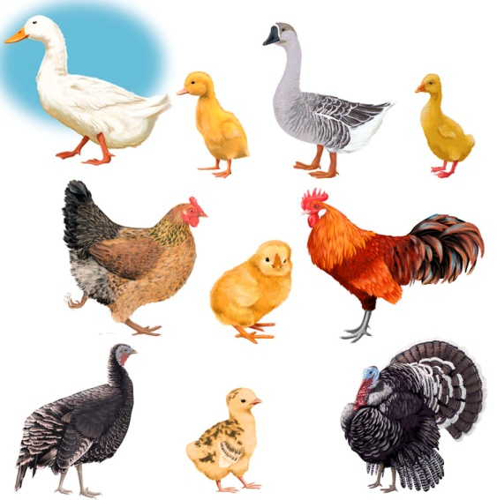
Нужно быстро убегать ! (двумя пальчиками, указательным и средним, убегаем по поверхности)

Январь
4-я неделя
Тема: «Дикие животные их детеныши»
Животных следы мы как книгу читаем.
Ладонями рук дети изображают открытую книгу.
В лесу кто живет мы легко отгадаем:
Закрывают «книгу».
Вот лисьи следы,
Вот волчьи, лосиные,
Кабаньи и заячьи,
Медвежьи, ежиные.
Вот беличьи, рысьи,
А это – оленьи.
Загибают пальцы на руках, перечисляя следы животных.
Какое большое в лесу население!
Поднимают руки вверх и опускают их через стороны вниз.
Февраль
1-я неделя
Тема: «Профессии. Продавец»
Мы пришли в магазин.
(Идти пальчиками по столу)
Мы купили торт — один,
(Показываем 1 палец.)
Плюшек — две,
(Хлопаем в ладоши 2 раза и показываем 2 пальца.)
Ватрушек — три,
(Хлопаем в ладоши 3 раза и показываем 3 пальца.)
А киви купили — сразу четыре!
(Вертим кулачками и показываем 4 пальца.)
Февраль
2-я неделя
Тема: «Профессии. Почтальон»
Что принес нам почтальон? (Сжимают и разжимают кулачки.)
С толстой сумкой ходит он. («Шагают» пальчиками по столу.)
Перевод, журнал, газету,
(На каждое наименование загибают по одному пальчику, начиная с большого.)
В бандероли — две кассеты
И письмо от тети Вали,
Чтоб ее приезда ждали.

Февраль
3-я неделя
Тема: «Транспорт»
Раз, два, три, четыре, пять – (Сжимают и разжимают пальчики)
Буду транспорт я считать. Автобус, лодка и мопед, (Поочередно сжимают пальчики обеих рук в кулачки, начиная с мизинца левой руки)
Мотоцикл, велосипед, Автомобиль и самолет,
Корабль, поезд, вертолет.
Февраль
4-я неделя
Тема: «Профессии на транспорте».

Быть шофером хорошо,
Дети крутят воображаемый руль.
А летчиком – лучше.
Имитируют крылья самолёта, расставив руки.
Я бы в летчики пошел,
Пусть меня научат.
Наливаю в бак бензин,
Наклоняют воображаемый сосуд.
Завожу пропеллер.
Круговое движение правой рукой.
«В небеса, мотор, вези,
Чтобы птицы пели».
Имитируют крылья самолёта, расставив руки.

Март
1-я неделя
Тема: «Весна»
С крыши капает капель: (Пальцы стучат по ладошке).
Кап – кап, кап – кап! (В медленном темпе).
Это к нам пришла весна:
Кап – кап, кап – кап! (Увеличиваем темп).
Солнце припекло сильней («Солнышко» из ладошек).
И быстрей звенит капель:
Кап, кап, кап, кап, кап!(В быстром темпе).
Март
2-я неделя
Тема: «Мамин праздник. Профессии мам»
Ой, в нашем цветнике
Большой цветок на стебельке. Раскрывать и закрывать кулачок, пальчики, будто лепестки.
От ветерка качается, Движения руками вправо-влево.
И мне улыбается! Мимика, жесты.
Я мамочку поцелую
И цветочек подарю ей!
Март
3-я неделя
Тема: «Первые весенние цветы»
К нам Весна лишь заглянула (Протягивают руки вперед)
В снег ладошку окунула (Руки внизу, перпендикулярно корпусу)
И расцвел там нежный, (Руки соединяют в бутон на уровне глаз)
Маленький подснежник (Медленно раздвигают пальцы («цветок раскрылся»)
Март
4-я неделя
Тема: «Цветущие комнатные растения»
Вот перед нами бутон,
Таит секреты он. (Соединяем руки перед собой, сложив ладонь к ладони, пальцы к пальцам).
Из бутона раскрываются цветы
Необычной красоты. (Пальчики разведём в стороны, не отрывая друг от друга основания ладоней).
Ветерок чуть дышит,
Лепестки колышет. (Шевелим пальчиками, лепестками цветка.
Влево – вправо),
Апрель
1-я неделя
Тема: «Дикие животные весной»
Раз, два, три, четыре, пять.
Поочерёдно разгибаем пальцы, начиная с большого пальца, на правой и левой руке одновременно.
В зимний лес идём гулять:
Покажем ладони обеих рук. Покачаем ладони вправо-влево.
Заяц, волк, лиса не спят,
На каждое слово сжимаем пальцы обеих рук в кулачки и резко разжимаем.
А медведи – все храпят:
Наклоним голову, положим ладошку под щёку, спим.
Ёжик в норочке сопит
Соединяем пальцы правой и левой руки.
И барсук всю зиму спит.
Разводим пальцы в стороны.
Кто зимой впадает в сон –
Соединяем пальцы в "замок".
Из игры выходит вон!
«Шагаем» средним и указательным пальцами правой руки по левой руке.
Апрель
2-я неделя
Тема: «Домашние животные весной»
Раз, два – шли утята.
Три, четыре – за водой.
А за ними плёлся пятый,
Позади бежал шестой.
А седьмой от них отстал,
А восьмой уже устал.
А девятый всех догнал,
А десятый напугал.
(Поочерёдно сгибать все пальцы правой, затем левой руки, начиная с большого.)
Громко, громко запищал:
Пи – пи – пи! Не пищи,
Мы тут рядом, поищи.
(Ритмично сгибать и разгибать пальцы обеих рук.)

Апрель
3-я неделя
Тема: «Птицы прилетели»
С наступлением весны,
Птицы прилетают. (Пальцы расставлены, ладони перекрещены. Большие пальцы соединяют, остальными машут, как крыльями).
Возвращаются скворцы,
Работяги и певцы. (Пальцы рук сжимаются в кулаки и разжимаются).
А грачи у лужицы (Ладони раскрыты, соединены чашечкой.)
Шумной стайкой кружатся. (Круговые движения кистями рук).
Журавли летят торопятся, (Пальцы расставлены, ладони перекрещены. Большие пальцы соединяют, остальными машут, как крыльями).
А малиновка и дрозд,
Занялись устройством гнезд. (Пальцы рук в замок ладони открыты).
Апрель
4-я неделя
Тема: «Насекомые»
На ромашке – две букашки, (руки вместе, ладони раскрыты, поочередно соединять пальцы рук)
А на лютике – жучок,
В колокольчике – кузнечик,
На гвоздике – паучок.
А на маке-то – пчела, (пальцы одной руки в кулаке, круговые движения указат. пальца – пчела жужжит)
Собирает мед она.
Май
1-я неделя
Рыбка плавает в водице, (Плавные движения кистями)
Рыбке весело играть.
Рыбка, рыбка, озорница, (Погрозить пальчиком)
Мы тебя хотим поймать! (Хлопок "круглыми" ладошками)
Рыбка спинку изогнула, (Выгнуть кисти, пальчики вниз)
Крошку хлебную взяла. (Имитировать движение пальчиками)
Рыбка хвостиком махнула, (Сложить ладошки вместе, поворачивать их вправо, влево)
Рыбка быстро уплыла. (Спрятать ручки)
Тема: «Рыбки в аквариуме»

Май
2-я неделя
Тема: «Наш город. Моя улица».
Мы по городу шагаем,
Много видим, называем: («шагают» пальчиками по столу)
Светофоры и машины,
Ярмарки и магазины,
Скверы, улицы, мосты,
И деревья, и кусты. (загибают поочередно пальчики, начиная с большого)
Май
3-я неделя
Тема: «Правила дорожного движения.»
Постовой стоит упрямый (пальчики «шагают» по ладошке)
Людям машет: Не ходи! («грозят» пальчиками)
Здесь машины едут прямо, (руки перед собой, изображают руль)
Пешеход, ты погоди! («грозят» пальчиками)
Посмотрите: улыбнулся, (хлопают в ладоши)
Приглашает нас идти. (пальчики «шагают» по ладошке)
Вы, машины, не спешите (хлопки руками)
Пешеходов пропустите! (прыжки на месте)
Май
4-я неделя
Тема: «Лето. Цветы на лугу.»
На лугу растут цветы (Руки в вертикальном положении, ладони раскрыты).
Небывалой красоты.
К солнцу тянутся цветы –
С ними потянись и ты. (Потянуться, руки вверх).
Ветер дует иногда, (Взмахи руками, изображая ветер).
Только это не беда.
Наклоняются цветочки,
(Наклонить кисти рук).
Опускают лепесточки.
А потом опять встают
(Распрямить кисти рук, пальцы раскрыты).
И по-прежнему цветут.

